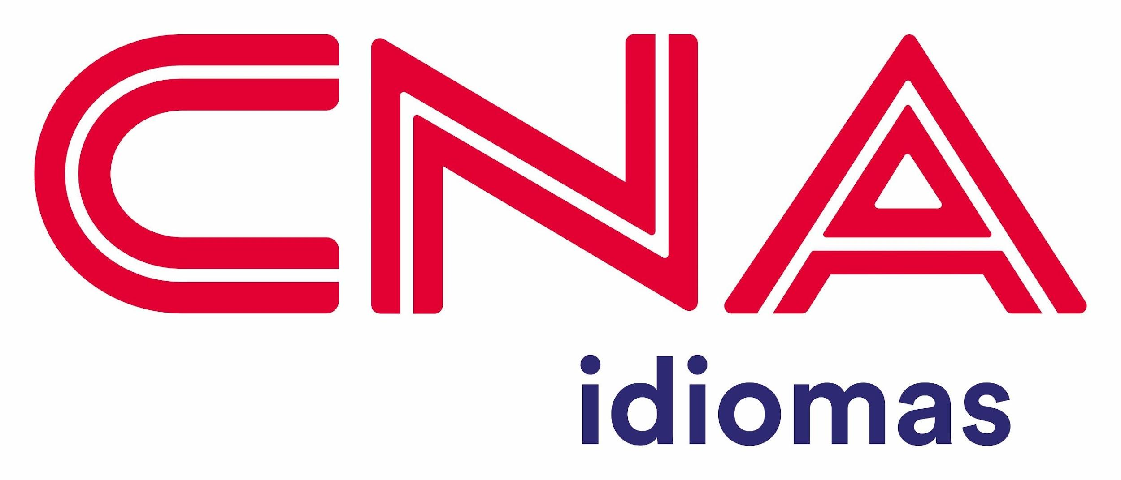

CNA lança 10º volume da coletânea “Entornos & Contornos”,
abordando aprendizagem, desenvolvimento e interculturalidade na educação

Obra produzida em parceria com a Cambridge University Press & Assessment reúne a produção de autores renomados somada ao conhecimento produzido pela rede de idiomas

São Paulo (SP), X de outubro de 2024 - A rede de ensino de idiomas CNA acaba de anunciar o lançamento do décimo volume da coletânea de artigos "Entornos & Contornos", uma publicação que reflete as práticas contemporâneas no campo educacional e pedagógico.
A obra aborda desafios atuais na educação, explorando temas como aprendizagem socioemocional, inteligência artificial aplicada ao ensino e inclusão em sala de aula, oferecendo uma análise crítica e inovadora sobre o ensino de línguas e a educação como um todo.
O lançamento oficial aconteceu nesta quarta-feira, 2 de outubro, em São Paulo, reunindo autores, convidados e especialistas da área. Os exemplares serão distribuídos para escolas da rede de forma gratuita, bastando entrar em contato com a franquia CNA mais conveniente.
Reconhecido como uma importante iniciativa acadêmica do CNA, o livro resulta de uma parceria com a Cambridge University Press & Assessment e reforça o compromisso de ambas as instituições com a excelência acadêmica e o desenvolvimento contínuo dos profissionais da área.
A coletânea, que é direcionada a todos os interessados em educação e ensino de línguas, reúne 14 artigos escritos por 15 autores, incluindo nomes de destaque no cenário pedagógico internacional, como Vinícius Nobre, Marcello Marcelino, Herbert Puchta e Penny Ur. Entre os autores, cinco são profissionais de escolas da rede CNA, localizadas em cidades como Mongaguá (SP), Montes Claros (MG), Campos dos Goytacazes (RJ), Pouso Alegre (MG) e Paraopeba (MG), além de colaboradores do franqueador CNA. Em meio aos artigos, destacam-se os títulos ``Teaching English to primary children: the need for social-emotional learning´´, `”Addressing student retention challenges in language centers´´ e ``O impacto da GenAI na prática docente de professores de inglês no Brasil´´.
“Seja você professor, coordenador pedagógico, diretor escolar, estudante ou simplesmente um curioso pela forma como acontecem o ensino e a aprendizagem, o Entornos & Contornos - Volume 10 é fundamental para conhecer as diferentes facetas e os inúmeros desafios da educação “, afirma Marcelo Barros , CKO do CNA.

Sobre o CNA+
Grupo educacional com mais de 900 franquias localizadas em todos os estados do Brasil, o CNA+ é composto pelas marcas CNA Idiomas e Ctrl+Play. A franquia de ensino de idiomas (cursos de inglês e espanhol) tem mais de 50 anos de atuação no mercado e cerca de 400 mil alunos por ano em mais de 740 unidades, sendo uma das marcas mais premiadas do franchising nacional. Já a Ctrl+Play, franquia de tecnologia e inovação, oferece cursos de robótica e programação para o público a partir de 7 anos. Faz parte do grupo CNA+ desde novembro de 2023 e, atualmente, conta com mais de 100 unidades em operação.

Contatos para a imprensa

Loures Comunicação

Maria Eduarda Trindade
maria.trindade@loures.com.br
(11) 96011-5239

Luci Anunciato
luci.anunciato@loures.com.br
(11) 99522-8600

